**TUGAS WEB PROGRAMING 2**

**APLIKASI RENTAL MOBIL BERBASIS PHP DAN MYSQL**



**KELOMPOK 7**

**KELAS 5C**

**Anggota Kelompok :**

**ERIE KUSNADI (17090018)**

**DENI HERMANSYAH (17090004)**

**AMALIA NUR BAETI (17090140)**

**PROGRAM STUDI SARJANA SAINS TERAPAN**

**TEKNIK INFORMATIKA**

**POLITEKNIK HARAPAN BERSAMA TEGAL**

**2018/2019**

JUDUL :

|  |
| --- |
| APLIKASI RENTAL MOBIL BERBASIS PHP DAN MYSQL |

DESKRIPSI APLIKASI WEB => (Erie Kusnadi 17090018)

|  |
| --- |
| Aplikasi rental mobil, dimana memiliki 3 level akun pemilik, admin, dan juga Pelanggan yang masing – masing dari 3 level tersebut memiliki hak untuk mengakses (liat table di bawah ini). |

|  |  |  |  |  |  |  |
| --- | --- | --- | --- | --- | --- | --- |
|  | TRANSAKSI | | LAPORAN STOK | | | |
| DATA Mobil | DATA Pemilik | | DATA Jaminan | Data Harga | LAPORAN Peminjaman | | LAPORAN Pengembalian |
| ADMIN | Tanda centang | Tanda centang | | Tanda centang | Tanda centang | Tanda centang | | Tanda centang |
| PELANGGAN | Tanda centang | Tanda centang | | Tutup | Tanda centang | Tanda centang | | Tanda centang |
| PEMILIK | Tutup | Tutup | | Tanda centang | Tanda centang | Tanda centang | | Tanda centang |

|  |  |  |  |  |  |  |
| --- | --- | --- | --- | --- | --- | --- |
|  | LAPORAN PENJUALAN | | | FORMAT | SETTING | |
| LAPORAN PERHARI | LAPORAN PERBULAN | LAPORAN PERTAHUN | HALAMAN UTAMA | EDIT AKUN | KELUAR |
| ADMIN | Tanda centang | Tanda centang | Tanda centang | Tanda centang | Tanda centang | Tanda centang |
| PELANGGAN | Tanda centang | Tanda centang | Tanda centang | Tutup | Tanda centang | Tanda centang |
| PEMILIK | Tanda centang | Tanda centang | Tanda centang | Tutup | Tanda centang | Tanda centang |

PENJELASAN MENU :

|  |  |
| --- | --- |
| DATA MASTER | |
| DATA MOBIL | Input Mobil peminjaman, Liat data mobil, dan Edit Hapus data |
| DATA PEMILIK | Input data mobil, dan Edit Hapus data mobil |
| DATA PELANGGAN | Liat pemilik dan mobil dan pilih mobil |
| DATA Admin | Liat data penjualan, detail mobil, Cetak faktur*, dan Hapus* (*Level ) |

|  |  |
| --- | --- |
| TRANSAKSI* (LEVEL KASIR) | |
| PENJUALAN | Menu Transaksi |

|  |  |
| --- | --- |
| LAPORAN STOK | |
| LAPORAN PEMINJAMAN | Print laporan dalam 1 hari |
| LAPORAN PENGEMBALIAN | Print laporan dalam 1 hari |
| LAPORAN PERBULAN | Print laporan dalam 1 hari |

|  |  |
| --- | --- |
| FORMAT | |
| HALAMAN UTAMA | Edit judul dan detail |

|  |  |
| --- | --- |
| SETTING | |
| EDIT AKUN | Edit akun level |
| KELUAR | Keluar level |

DATABASE => (Deni Hermansyah 17090004)

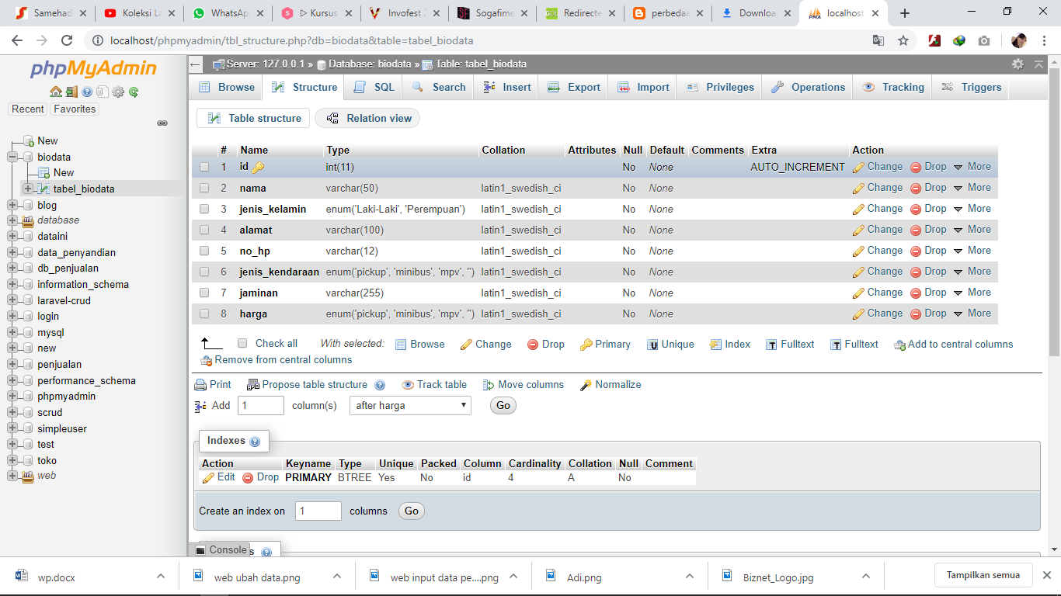

MOKUP PELANGGAN => (Amalia Nurbaeti 17090140)

form pengisian data pelanggan

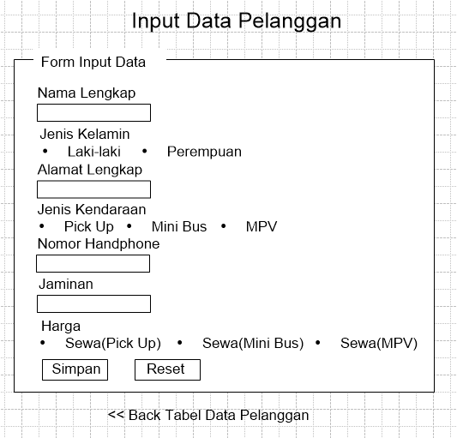

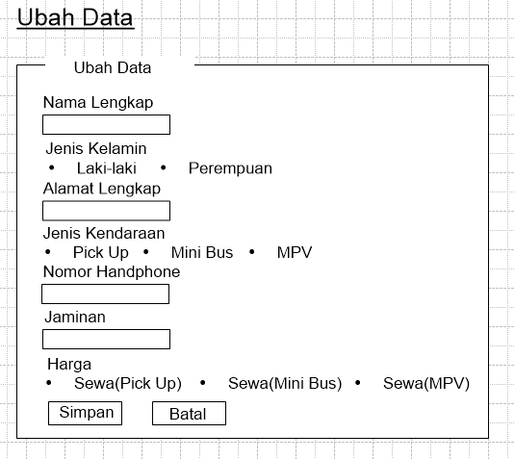

form ubah data pelanggan ,diedit sesuaikan dengan kebutuhan.

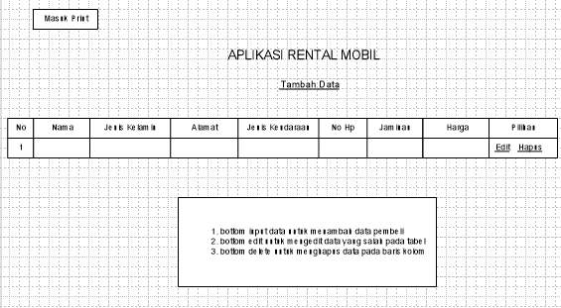

Ini tampilan table data yang sudah di simpan dan ada pilihan untuk edit atau hapus di setiap kolom